Nowa marka smart home na polskim rynku
Do polskiego rynku produktów typu smart home dołączyła nowa marka - WOOX. Jakie kluczowe cechy stanowią różnicę na tle konkurencji oraz co znajdziemy w ofercie WOOX?

WOOX to popularna marka produktów Smart IoT i AI, która oferuje wysokiej jakości sprzęt w zakresie nowoczesnych rozwiązań dla Twojego domu. Produkty zostały zaprojektowane w taki sposób, aby dom był nie tylko inteligentniejszy, ale również bezpieczny i energooszczędny. To wszystko mieści się w wysokiej jakości materiałach wykorzystanych do produkcji urządzeń, intuicyjnego użytkowania oraz przystępnej cenie.
Europejski znak towarowy WOOX został nadany w 2018 roku, lecz pomimo krótkiego stażu, marka zdążyła zjednać sobie rzeszę wiernych klientów. To za sprawą rzetelności i skrupulatności, której można doszukać się w wielopłaszczyznowych działaniach producenta sprzętów typu smart home. Jako strategiczny partner TUYA Smart, doskonale wpłynął na szybki i efektywny rozwój światowego dostawcy inteligentnej platformy dla Twojego domu. Produkty WOOX są kompatybilne ze wszystkimi urządzeniami TUYA za sprawą ścisłej współpracy firm, a konkretnie - dzięki “zasilaniu”, który udziela światowy lider platformy IoT.
Oferta WOOX składa się z 3 głównych segmentów: ENERGIA, WIZJA i OŚWIETLENIE. Wszystkie produkty są opracowywane i produkowane przez zespół fabryczny w Shenzhen w Chinach. Natomiast na mapie Europy, główne centrum logistyczne i wsparcia znajduje się w Zundert w Holandii.

Urządzenia WOOX są przygotowane w taki sposób, aby móc udzielić bezpośrednio sprzedaży detalicznej. Każdy produkt jest starannie zapakowany, a w przesyłce znajdujemy wielojęzyczne instrukcje obsługi, dzięki którym instalacja i operowanie smart home staje się bardzo proste. Wszystkie produkty WOOX posiadają oficjalne certyfikaty jakości do użytku w Europie. Konfiguracja urządzeń jest przyjemna i bezproblemowa, ponieważ łączy się z autorską aplikacją WOOX Home, dostępną w Google Play lub Apple App Store. Tym samym marka poszerza grono swoich użytkowników, dostosowując bezpłatną aplikację do różnych systemów operacyjnych.

Jakie konkretne produkty oferuje WOOX?
l kamery WiFi
l czujniki ruchu
l inteligentne żarówki typu LED
l smart listwy zasilające
l inteligentne gniazda
l uniwersalne smart piloty

Urządzenia marki WOOX obsługują sterowanie głosem Amazon Alexa oraz Google Assistant, a dodatkowo twórcy konceptu zintegrowali bezpośredni dostęp wspomnianych usług prosto z aplikacji WOOX Home. Dodatkowo warto zaznaczyć, że inteligentne narzędzia wspierają współpracę z IFTTT.
Oferta skierowana jest do wszystkich osób, które pragną zrewolucjonizować swój dom, zadbać o wygodę oraz bezpieczeństwo. Marka, wychodząc naprzeciw oczekiwaniom klientów stworzyła produkty, dzięki którym z dowolnego miejsca na świecie mogą sprawdzić co się dzieje w ich mieszkaniu.

Dystrybutor marki WOOX w Polsce:

Netinet sp z o.o.
Arkuszowa 18,
01-934 Warszawa
tel: 22 213 11 50
e-mail: info@netinet.pl
Znajdź nas na:

***

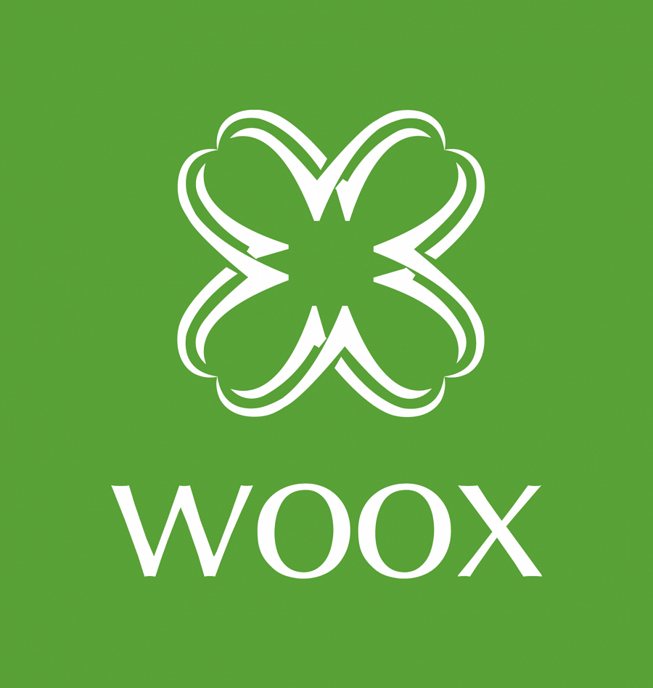

Produkujemy wysokiej jakości inteligentne rozwiązania z zakresu Smarthome i Internetu Rzeczy (IoT). Naszą domeną są dostępne cenowo i łatwe w instalacji oraz w użytkowaniu produkty do zastosowania w mieszkaniach, domach i biurach. Zapewnienie bezpieczeństwa mienia, poprawa wydajności energetycznej oraz zwykła wygoda w codziennym życiu to główna zasada, którą kierujemy się projektując nasze rozwiązania.
www.wooxhome.com

